 | ИСПОЛНИТЕЛЬНЫЙ КОМИТЕТ МАМАДЫШСКОГО  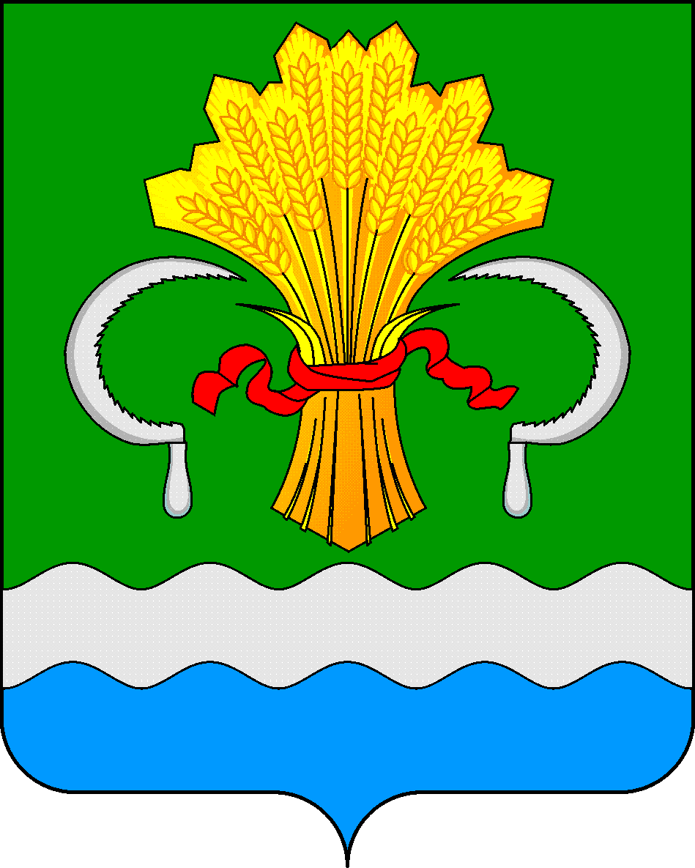  МУНИЦИПАЛЬНОГО РАЙОНА  РЕСПУБЛИКИ ТАТАРСТАН  ул.М.Джалиля, д.23/33, г. Мамадыш,  Республика Татарстан, 422190 |  | ТАТАРСТАН РЕСПУБЛИКАСЫНЫҢ  МАМАДЫШ МУНИЦИПАЛЬ  РАЙОНЫНЫҢ БАШКАРМА КОМИТЕТЫ  М.Җәлил ур, 23/33 й., Мамадыш ш.,  Татарстан Республикасы, 422190
 | Тел.: (85563) 3-15-00, 3-31-00, факс 3-22-21, e-mail: mamadysh.ikrayona@tatar.ru, www.mamadysh.tatarstan.ru
 | Постановление  № 542 |  | Карар  от « 12» 05 2017 г.
Об организации и проведении учебных
сборов с юношами 10 классов средних
общеобразовательных организаций
Мамадышского муниципального района

В целях совершенствования подготовки граждан к военной службе, в соответствии с Инструкцией об организации обучения граждан Российской Федерации начальным знаниям в области обороны и их подготовки по основам военной службы в общеобразовательных организациях Исполнительный комитет Мамадышского муниципального района Республики Татарстан
п о с т а н о в л я е т:
- Провести 3- дневные учебные сборы с учащимися 10-х классов общеобразовательных организаций района с 17 по 19 мая 2017 года на базе МБОУ «Олуязский лицей».
2. Предложить начальнику отдела военного комиссариата РТ по Мамадышскому району (муниципального) подполковнику Синкевичу А.В. и начальнику МКУ «Отдел образования» исполнительного комитета Мамадышского муниципального района И.Н. Габдрахманову 5 мая 2017 года провести учебно-методические занятия с преподавателями-организаторами курса ОБЖ средних общеобразовательных организаций и администрацией учебных сборов по подготовке, организации и проведению сборов.
3. На период проведения сборов создать список руководителей учебных сборов согласно Приложению №1.
4. Рекомендовать начальнику отдела военного комиссариата РТ по Мамадышскому району (муниципального) подполковнику Синкевичу А.В. по оказанию содействия в организации теоретической подготовки преподавателей-организаторов ОБЖ и проведении учебных стрельб.
5. Финансово-бюджетной палате Мамадышского муниципального района (Сергеев А.М.) финансировать проведение учебных сборов согласно смете расходов МКУ «Отдел образования».
6. Начальнику МКУ «Отдел образования» исполнительного комитета Мамадышского муниципального района И.Н. Габдрахманову:
- определить (совместно с ГАУЗ «Мамадышская центральная районная больница») состав учащихся, привлекаемых на учебные сборы, годных к физической подготовке согласно медицинского освидетельствования, обеспечить полный охват учащихся 10 классов общеобразовательных организаций района (прошедших медицинское освидетельствование), организовать прибытие их к месту проведения сбора, размещение и централизованное питание участников сборов;
- организовать учебный процесс в соответствии с учебным планом, учебно-тематическим планом и распорядком дня, проведение мероприятий военно-патриотического воспитания, проведение спортивно-массовой работы.
7. Рекомендовать:
- главному врачу ГАУЗ « Мамадышская центральная районная больница» Хазиеву Д.Ф. оборудовать на территории лагеря медицинский пункт и организовать его работу, назначить врача и медицинский персонал, обеспечить медикаментами, средствами эвакуации больных;
- отделу МВД России по Мамадышскому району организовать круглосуточное дежурство на месте сборов.
- начальнику МУ «Отдел культуры» Спиридонову С.П. организовать культурно-массовую программу в личное время учащихся.
8. Ответственность за жизнь и здоровье учащихся возложить на руководителя учебных сборов Михайлова С.С., преподавателей-организаторов ОБЖ образовательных организаций.
9. Контроль за исполнением настоящего постановления оставляю за собой.

Руководитель И.Э. Фаттахов

Приложение №1
к постановлению исполнительного
комитета Мамадышского
муниципального района
Республики Татарстан
от 12.05 2017 г. № 542

СПИСОК РУКОВОДИТЕЛЕЙ УЧЕБНЫХ СБОРОВ

- Руководитель сборов – Михайлов С.С., руководитель районного методического объединения преподавателей-организаторов ОБЖ, преподаватель-организатор ОБЖ МБОУ «Красногорская СОШ»;
- Заместитель руководителя сборов по учебной работе – Донсков О.А., преподаватель-организатор ОБЖ МБОУ «СОШ №1 г. Мамадыш»;
- Заместитель руководителя сборов по воспитательной работе – Шарифуллин А.М., преподаватель-организатор ОБЖ МБОУ «Нижнеякинская СОШ»;
- Заместитель руководителя сборов по спортивной работе – Хабибуллина Р.Н., руководитель районного методического объединения учителей физкультуры, учитель физической культуры МБОУ «Олуязский лицей»;
- Комендант сборов – Гибадуллин И.Т., преподаватель-организатор ОБЖ МБОУ «Олуязский лицей».

